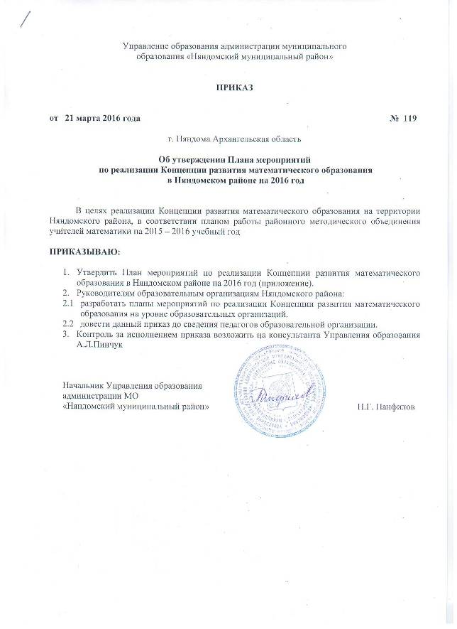

Рассмотрено на районном методическом объединении учителей математики (протокол № 2 от 15.03.2016 года) | Приложение  к приказу по Управлению образования  от 21 марта 2016 года № 119

План мероприятий по реализации Концепции развития математического образования в Няндомском районе на 2016 год.

План составлен в соответствии с планом мероприятий Министерства образования и науки Российской Федерации по реализации Концепции развития математического образования в Российской Федерации, утверждённой распоряжением Правительства Российской Федерации от 24 декабря 2013 г. № 2506-р, планом мероприятий по реализации Концепции математического образования в Архангельской области на 2016 год.
Районный план мероприятий предусматривает комплекс мер, направленных на определение ведущих содержательных линий развития математического образования в Няндомском районе.
План распределяет сферы ответственности и предполагаемые результаты реализации Концепции на 2016 год, ориентирует участников образовательных отношений на выявление собственных путей и способов актуализации математического образования и популяризации математики как науки.

№ | Направления / мероприятия | Сроки | Предполагаемые результаты | Исполнители
1 | 2 | 3 | 4 | 5
1. Общесистемные направления / мероприятия

1.1 | Информирование и организация участия в обсуждении примерной основной образовательной программы основного общего образования по математике | 2016 год | участие учителей математики Няндомского района в общественных консультациях и размещение соответствующих предложений о содержании и структуре программы на сайте http://crowdexpert.ru | Управление образования,  образовательные организации Няндомского района
1.2 | Использование в работе методических рекомендаций, способствующих эффективной организации образовательного процесса по математике  образовательных организациях Няндомского района | май-июнь  2016 | Преподавание математики в 9 классе МБОУ «Средняя школа № 6 города Няндома», реализующих ФГОС ООО в «пилотном» режиме с учетом методических рекомендаций | «пилотная» школа по введению ФГОС ООО (СШ № 6 города Няндома»)
1.3 | Развитие эффективных форм, методик и технологий обучения математике | в течение всего периода | развитие муниципальных математических клубов для талантливых детей | Управления образования, РМО учителей математики
1.3 |  |  | создание муниципального банка методических ресурсов по математике для детей, в т.ч.. и для детей с ограниченными возможностями здоровья (сайт uonr29.ru) | Управление образования
1.3 |  |  | развитие муниципальных сетевых сообществ учителей математики для обмена опытом работы | Управление образования, РМО учителей математики
1.4 | Активизация участия учителей и преподавателей математики в региональных и муниципальных конкурсных и научно-практических мероприятиях |  | Участие в научно – практической конференции « Преподавание математики в условиях реализации ФГОС нового поколения: от теории к практике» (очное и заочное участие). | Образовательные организации Няндомского района
1.5 | Организация конкурсных мероприятий в сфере математического образования детей | I квартал | Участие в заочном конкурсе по истории математики для обучающихся и учителей математики образовательных организаций | образовательные организации Няндомского района
1.5 |  | II квартал | Участие в областных заочных олимпиадах для обучающихся 4-х классов (в том числе, по математике) | Управление образования, образовательные организации
1.5 |  | IV квартал | Участие в международном математическом конкурсе-игре «Кенгуру» | Управление образования,  образовательные организации
1.5 |  | I квартал | Участие во всероссийской олимпиаде школьников по математике (школьный, муниципальный, региональный этапы) | Управление образования, образовательные организации
1.6 | Изучение материалов в области развития математического образования (в том числе, по итоговой аттестации) | IV квартал | Анализ итогов и методических рекомендаций по итогам ЕГЭ и ОГЭ по математике в Няндомском районе | Управление образования, РМО учителей математики
1.6 |  |  | Издание районного сборника методических разработок учебных и внеучебных занятий по истории математики | Управление образования, образовательные организации
2. Общее образование

2.1 | Организация мониторинга предметно-развивающей среды дошкольных образовательных организаций, направленной на раннее развитие математической грамотности и культуры ребенка | октябрь – ноябрь  2016 года | подготовка аналитических материалов по итогам муниципального мониторинга. | Управления образования, образовательные организации
2.2 | Организация мониторинга информационно-образовательной среды общеобразовательных организаций, направленной на раннее развитие математической грамотности и культуры обучающихся | сентябрь – ноябрь  2016 года | подготовка аналитических материалов по итогам муниципального мониторинга. | Управления образования, образовательные организации
2.3 | Организация мониторинга качества подготовки обучающихся по программам начального общего образования | октябрь  2016 года | Проведение всероссийской проверочной работы по математике (4 класс) и пробных проверочных работ в 5 классах | Управление образования,  образовательные организации
3. Математическое просвещение и популяризация математики

3.1  3.2 | Развитие технологических инструментов выбора (поддержки, сопровождения) образовательных услуг в области математики  Создание и реализация программ дополнительного математического образования для школьников | 2016 год  В течение всего периода | мониторинг и развитие дополнительного образования в области математики (кружков, ученических математических сообществ, объединений, факультативных курсов и др.)  организация кружковой работы с учащимися 7-9, 10-11 классов для подготовки участников математических олимпиад и турниров  проведение элективных курсов по математике | Управление образования,  образовательные организации  образовательные организации,  МАУ «РЦДО»  образовательные организации
4. Мониторинг и контроль реализации Концепции развития математического образования в Няндомском районе

4.1 | Планирование и анализ процесса реализации Концепции развития математического образования в Архангельской области | I квартал  2016 года | разработка комплекса мер по реализации плана мероприятий на муниципальном уровне | Управления образования,  РМО учителей математики
4.1 |  | декабрь  2016 года | планирование реализации Концепции развития математического образования  в Няндомском районе на 2017 годы | Управление образования, РМО учителей математики

